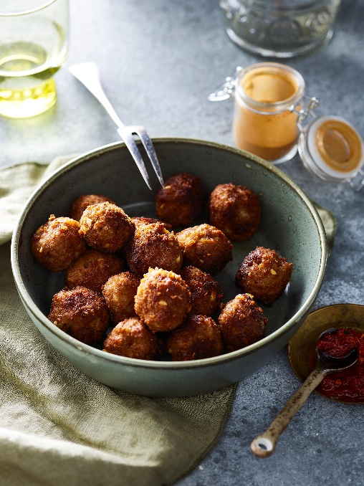
Balchi di karni pikante
Ingredientenan pa 20 pida
2 snuif di garlic
300g di karni moli mitar i mitar
30g di sous di chili
20g di sous dushi
Pis di polvo di chili
30g di panchi
20g di manteka

Kon pa trah’é
Kòrta e garlic mas fini posibel.
Meskla tur ingrediente ku eksepshon di e manteka kompletamente. Pone 10g di panchi un banda.
Rol e karni moli den 20 bala chikitu. Rol e bala den e sobra 10g di panchi.
Smelt e manteka den un wea i kima e balchi di karni pa un minüt riba kandela haltu.
Despues, kushiná e bòlnan di karni riba kandela abou pa mas o ménos sinku minüt te ora nan kushiná kompletamente. Saka nan for di e bòter i drain nan riba papel di sèrbètè.

